阜阳市第五人民医院眼科视光（眼镜）中心经营权项目

**竞争性磋商文件**

**（项目编号：FYSWY-20191231）**

**采购人:阜阳市第五人民医院**

**二〇一九年十二月**

**目 录**

第一章 竞争性磋商公告 1

第二章 供应商须知及前附表 5

第三章 磋商办法 19

第四章 服务需求 25

第五章 合同格式及基本条款 26

第六章 响应文件格式 28

1.响应函 29

2.诚信承诺书 30

3.法定代表人授权书 31

4.首轮响应报价表 32

5.服务方案 34

6.项目拟投入情况表 35

7.资格审查资料 35

8.评审资料 36

9.其他 36

# 第一章 竞争性磋商公告

**阜阳市第五人民医院眼科视光（眼镜）中心经营权项目竞争性磋商公告**

安徽振兴工程咨询有限公司受阜阳市第五人民医院的委托，现对阜阳市第五人民医院眼科视光（眼镜）中心经营权项目进行竞争性磋商，欢迎具备条件的国内供应商参加磋商。

**一、项目名称及内容**

1、项目编号：FYSWY-20191231

2、项目名称：阜阳市第五人民医院眼科视光（眼镜）中心经营权项目

3、项目单位：阜阳市第五人民医院

4、资金来源：自有资金

5、标包（包别）划分：1个包别。

**二、供应商资格**

1、符合《中华人民共和国政府采购法》第二十二条规定；

2、本项目不接受联合体投标；

3、供应商存在以下不良信用记录情形之一的，不得推荐为中标候选供应商，不得确定为中标供应商：

(1）供应商被人民法院列入失信被执行人的；

(2）供应商或其法定代表人或拟派项目经理（项目负责人）被人民检察院列入行贿犯罪档案的；

(3）供应商被工商行政管理部门列入企业经营异常名录的；

(4）供应商被税务部门列入重大税收违法案件当事人名单的；

(5）供应商被政府采购监管部门列入政府采购严重违法失信行为记录名单的。

4.具有本次招标的服务能力，并在人员、设备、资金等方面具有相应的服务能力。

**三、报名及磋商文件发售办法**

1、磋商文件发售时间：2019年12月31日至2020年01月10日15时00分。

**2、**磋商文件价格：磋商文件发售费用500元/包段供应商须在投标截止时间前 1小时内到阜阳市第五人民医院2号楼16楼东侧会议室交纳费用。

3、报名方式：凡有意参加的供应商，可在阜阳第五人民医院(www.fydwyy.com)下载竞争性磋商文件。

**四、磋商时间及地点**

1、磋商时间：2020年01月10日15时00 分

2、磋商地点：阜阳市第五人民医院2号楼15楼1号会议室。

**五、响应文件提交时间、截止时间及地点**

1、响应文件提交时间：响应文件提交截止时间前1小时内。

2、响应文件递交的截止时间：同磋商时间。

3、响应文件提交地点：阜阳市第五人民医院2号楼15楼1号会议室

4、逾期送达的或者未送达指定地点的响应文件，采购人拒绝接受。

**六、联系方法**

（一）采购人：阜阳市第五人民医院

地 址：阜阳市颍泉区柳荫路和太和路交叉口227号

联系人：徐主任

电话：15905582170

（二）采购代理机构：安徽振兴工程咨询有限公司

地址：阜阳市颍州区颍州南路颐泰苑小区

联系人：张工

电话：18955863559

**七、其它事项说明**

1、本项目需要落实的政府采购政策：中小企业优惠政策、环保节能政策等其他要求及说明详见磋商文件。

**八、磋商保证金缴纳**

磋商保证金由供应商开标现场提供；

磋商保证金金额：人民币20000元整 ；

磋商保证金提交方式：采用信封密封形式，并注明项目名称及供应商名称加盖单位公章，递交标书时一并递交。

备注：

1、磋商保证金应采用现金缴存方式；

2、在磋商文件约定递交响应文件截止时间前，未按上述要求提交磋商保证金的，磋商小组将否决其投标，造成的后果，由供应商自行承担；

3、评标结束后当场退还未成交单位的磋商保证金。

2019年12月31日

# 第二章 供应商须知及前附表

## 一、供应商须知前附表

|  |  |  |
| --- | --- | --- |
| **序号** | **内容** | **说明与要求** |
| 1 | 项目名称 | 项目名称：阜阳市第五人民医院眼科视光（眼镜）中心经营权项目  项目编号：FYSWY-20191231 |
| 2 | 采购人 | 阜阳市第五人民医院 |
| 3 | 服务地点 | 采购人指定地点 |
| 4 | 采购代理机构 | 采购代理机构：安徽振兴工程咨询有限公司  地 址：阜阳市颍州区颍州南路颐泰苑小区  联系人：张工  电 话：18955863559 |
| 5 | 服务期限 | 5年（1+1+1模式），考核达标后续签下一年合同。 |
| 6 | 采购范围 | 竞争性磋商文件范围内所有内容服务 |
| 7 | 工期 | 合同签订之日起50日历天内投入营业。 |
| 8 | 投标限价 | 投标下限：销售收入40%上交医院，成交供应商负责工作人员工资及税收。  报价低于投标限价的，否决其投标。 |
| 9 | 供应商资格要求 | 1、符合《中华人民共和国政府采购法》第二十二条规定；  2、本项目接受/不接受联合体投标；  3、供应商存在以下不良信用记录情形之一的，不得推荐为中标候选供应商，不得确定为中标供应商：  (1）供应商被人民法院列入失信被执行人的；  (2）供应商或其法定代表人或拟派项目经理（项目负责人）被人民检察院列入行贿犯罪档案的；  (3）供应商被工商行政管理部门列入企业经营异常名录的；  (4）供应商被税务部门列入重大税收违法案件当事人名单的；  (5）供应商被政府采购监管部门列入政府采购严重违法失信行为记录名单的。  4.具有本次招标的服务能力，并在人员、设备、资金等方面具有相应的服务能力。 |
| 10 | 响应文件份数 | 响应文件的纸质版文件份数：正本1份；副本3份，响应文件的正本须打印，正副本分开装订，胶装成册。依磋商文件要求加盖投标供应商公章，正副本分开密封或集中密封均可。在密封袋表面写明项目名称和投标供应商名称并在封口处加盖投标供应商公章。 |
| 11 | 密封要求和封套上写明 | 供应商应将响应文件密封装订，写明采购人名称，项目名称及供应商名称并于袋口密封处加盖公章。  采购人名称： 阜阳市第五人民医院  XXX(项目名称)响应文件  供应商名称： （盖响应单位公章）  响应单位地址：  在 年 月 日 时 分**（磋商时间）**前不得开启 |
| 12 | 响应文件递交地点 | 阜阳市第五人民医院2号楼15楼1号会议室 |
| 13 | 磋商时间和地点 | 磋商时间：2020年01月10日15时00分（北京时间）  磋商地点：阜阳市第五人民医院2号楼15楼1号会议室 |
| 14 | 响应有效期 | 自响应截止之日起90日历天 |
| 15 | 磋商保证金 | 磋商保证金由供应商开标现场提供；  磋商保证金金额：人民币 20000元整 ；  磋商保证金提交方式：现金缴存（自行密封，并注明单位名称、联系人、联系电话）  备注：  1、磋商保证金应采用现金缴存方式  2、在磋商文件约定递交响应文件截止时间前，未按上述要求提交磋商保证金的，磋商小组将否决其投标，造成的后果，由供应商自行承担。  3、评标结束后当场退还未成交单位的磋商保证金。 |
| 16 | 是否接受联合体响应 | 不接受 |
| 17 | 踏勘现场 | 不组织，投标人自行踏勘，费用自理。  场地现场考察联系人及电话：徐主任-15905582170。 |
| 18 | 响应预备会 | 不召开 |
| 19 | 对分包的要求 | 不允许 |
| 20 | 供应商的替代方案 | 不允许提交 |
| 21 | 供应商提出问题的递交方式、截止时间 | 响应异议时间：响应截止时间5个工作日前；  接受异议的电子邮箱： [1149769500@qq.com](mailto:tydl88888@163.com)  竞争性磋商文件的答复内容及澄清、修改将在阜阳第五人民医院(www.fydwyy.com)发布。答复内容及澄清或修改内容为竞争性磋商文件的组成部分，对供应商具有同样约束力效力。所有潜在供应商自行在网上查询查看，无需以书面形式回复。采购代理机构将不再另行通知各供应商。供应商对竞争性磋商文件的澄清、修改未能及时查询的，由此引起的一切责任均由供应商自行负责。 |
| 22 | 采购代理服务费用约定 | 采购代理服务费：2万元。  收取方式：以上费用不单独列出，供应商自行考虑。中标人在领取中标通知书前支付以上费用。 |
| 23 | 履约保证金 | 履约保证金：中标价的 5万元，中标通知发出后7天内，转入采购人指定的账号,项目验收合格且投入经营后退还履约保证金。 |
| 24 | 磋商办法 | 综合评分法 |
| 25 | 资格审查方式 | 资格后审 |
| 26 | 付款方式 | 每年按缴纳销售收入 （投标报价） %上交医院，成交供应商负责工作人员工资及税收。 |
| 27 | 供应商参加磋商会议的要求 | 供应商凭以下资料递交报价文件：   1. 法人授权委托书原件；②法定代表人身份证原件或被授权人身份证原件； |
| 28 | **废标条款** | **废标条款：**  1）串通响应或弄虚作假或有其他违法行为的。  串通响应行为是指：  （a）不同供应商委托同一人响应；  （b）不同供应商的响应文件载明的项目管理班子成员出现同一人的；  （c）不同供应商的响应文件相互混装的；  2）逾期送达的响应文件；  3）响应文件有关内容未按规定加盖供应商印章或未经法定代表人（负责人）或其委托代理人签字或盖章的；由委托代理人签字或盖章的，但未随响应文件一起提交有效的“授权委托书”原件的；  4）响应文件份数、装订、密封和标记不符合竞争性磋商文件要求的；响应文件未胶装的。  5）供应商递交两份或多份内容不同的响应文件；或在一份响应文件中对同一招标项目报有两个或多个报价的，且未书面声明以哪个报价为准。  6）被阜阳市招投标监督管理部门或行业主管部门取消响应资格并在处罚期内的；  7）不按磋商小组要求澄清、说明或补正的。  8） 响应文件中的报价单及其它内容相应位置处没有签字、盖章的。  9）响应文件中响应报价或其它实质性要求不能满足竞争性磋商文件要求,或作出的承诺与竞争性磋商文件中提供的响应函样本中相关内容相抵触或有遗漏的。  10）未按规定的格式填写，实质性内容不全或关键字迹模糊、无法辨认的。  11）响应文件对采购人提供的需求清单单项无报价或零报价的。  12）响应文件中存在采购人不能接受的其它实质性条件。  13）法律、法规规定的其它情形。 |
| 29 | 提示 | 本项目执行《政府采购竞争性磋商采购方式管理暂行办法》及财政部关于政府采购竞争性磋商采购方式管理暂行办法有关问题的补充通知（财库〔2015〕124号）。 |
| 30 | **特别提示** | **眼光检查、检测由院方负责，中标单位负责配镜等服务。** |

## 二、供应商须知

### 1．总 则

**1.1项目概况**

1.1.1根据有关法律、法规和规章的规定，本采购项目已具备招标条件，现对本项目进行竞争性磋商。

1.1.2本采购项目采购人：见供应商须知前附表。

1.1.3本采购项目名称：见供应商须知前附表。

1.1.4本采购项目供货地点：采购人指定的地方

**1.2资金来源和落实情况**

1.2.1本采购项目的资金来源：财政资金。

1.2.2本采购项目的资金落实情况：已落实。

**1.3采购范围、最高响应上限、标包、服务期限和质量要求**

1.3.1本次采购范围：见供应商须知前附表。

1.3.2最高响应上限：见供应商须知前附表说明。

1.3.3 本采购项目的标包划分：见供应商须知前附表。

1.3.4 本采购项目的服务期限：见供应商须知前附表。

1.3.5 本采购项目的质量要求：见供应商须知前附表。

**1.4供应商资格要求**

1.4.1 本项目资格、能力及信誉：见供应商须知前附表。

1.4.2本项目是否接受联合体：见供应商须知前附表。

**1.4.3供应商不得存在下列情形之一：**

(1)法定代表人（负责人）为同一人。

(2)为本项目前期准备提供设计或咨询服务的。

(3)为本项目的代建人。

(4)为本项目提供招标代理服务的。

(5)与本项目的代建人或采购代理机构同为一个法定代表人（负责人）的。

(6)与本项目的代建人或采购代理机构相互控股或参股的。

(7)与本项目的代建人或采购代理机构相互任职或工作的。

(8)被责令停业的。

(9)被暂停或取消响应资格的。

(10)财产被接管或冻结的。

(11)在最近三年内有严重违约或重大工程质量问题的。

**1.5费用承担**

供应商是否愿意参与本次响应活动完全是自主决定的，应自行承担与参加本次响应活动有关的一切费用。不论响应的结果如何，在任何情况下，采购人均无义务和责任承担这些费用。

供应商应承担下述费用：供应商准备和参加响应活动发生的一切费用。

**1.6保密**

参与采购响应活动的各方应对竞争性磋商文件和响应文件中的商业和技术等秘密保密，违者应对由此造成的后果承担法律责任。

**1.7语言文字**

响应文件使用的语言文字均须为中文，专用术语使用外文的，应附有中文注释。

**1.8计量单位**

所有计量均采用中华人民共和国法定计量单位。

**1.9踏勘现场**

本项目不组织踏勘现场。但供应商有必要自行踏勘现场，以便于更好的熟悉采购内容，更好的结合现场实际情况编制响应文件。

**1.10响应预备会**

本项目不组织召开响应预备会。

**1.11分包**

本项目不允许分包。

**1．12**供应商应认真阅读竞争性磋商文件的全部内容，明确其所称全部事项、格式、条款和规范等各项具体要求。如果没有按照竞争性磋商文件要求提交全部资料，或没有对响应文件做出实质性响应，根据有关条款规定，其响应有可能被拒绝，其风险应由供应商自行承担。

### 2．竞争性磋商文件

**2.1竞争性磋商文件的组成**

竞争性磋商文件包括：

(1）竞争性磋商公告

(2）供应商须知及前附表

(3）磋商办法

(4）采购需求

(5）响应文件格式

根据本章第2.2 条和第2.3条对竞争性磋商文件所作的澄清、修改，构成竞争性磋商文件的组成部分。

**2.2竞争性磋商文件的澄清**

2.2.1供应商应仔细阅读和检查竞争性磋商文件的全部内容。如发现缺页或附件不全，应及时向采购人提出，以便补齐。如有异议，应在供应商须知前附表规定的时间前以电子邮件形式要求采购人对竞争性磋商文件予以回复，提出异议时须注明项目名称及项目编号。响应异议时间：响应截止时间5个工作日前；受异议的电子邮箱： [1149769500@qq.com](mailto:tydl88888@163.com)；

2.2.2竞争性磋商文件的澄清在响应截止时间5天前，以网上公布方式发布给所有潜在的供应商。如果澄清发出的时间距响应截止时间不足5天，可能影响响应文件编制的，相应推迟响应截止时间。

2.2.3所有领取竞争性磋商文件的供应商有义务在网上阜阳第五人民医院(www.fydwyy.com)自行查询资料，无需以书面形式回复。采购代理机构将不再另行通知各供应商。供应商对竞争性磋商文件的澄清、修改未能及时查询的，由此引起的一切责任均由供应商自行负责。

**2.3竞争性磋商文件的修改**

2.3.1采购人对已发出的竞争性磋商文件进行的必要澄清或者修改的内容可能影响磋商响应文件编制的,应在响应截止5日前，在阜阳第五人民医院(www.fydwyy.com)上发布，距响应截止时间不足5日的，相应延长响应截止时间。

在响应截止日期前，无论出于何种原因，采购人可主动地或在解答供应商要求澄清的问题时对竞争性磋商文件进行修改。

2.3.2采购人对供应商提出异议的答复将在阜阳第五人民医院(www.fydwyy.com)上发布，但不指明澄清问题的来源。供应商自行在阜阳第五人民医院(www.fydwyy.com)查询，无需确认。

2.3.3当竞争性磋商文件的澄清、修改、补充等在同一内容的表述上不一致时，以最后发出的为准。为使供应商在准备磋商响应文件时，有充足的时间对竞争性磋商文件的修改进行研究考虑，采购方可自行决定，酌情推迟响应截止日期。

### 3．响应文件

**3.1响应文件的组成**

3.1.1 响应文件应包括下列内容：

见响应文件格式

**3.2响应报价**

3.2.1供应商应按竞争性磋商文件的格式要求填写相应表格。

3.2.2供应商应在响应文件中注明拟提供服务的单价明细和总价。

3.2.3报价内容包括完成本项目采购需求的全部费用，包括但不限于包括但不限于课题编制费、人工费、差旅费、食宿费、管理费、专家评审费、利润及税金等全部费用。

3.2.4供应商在响应截止时间前修改响应报价表中的响应总报价，应同时修改报价清单中相应报价。

3.2.5除非竞争性磋商文件另有规定，每一包只允许有一个最终报价，任何有选择的报价或替代方案将导致响应无效。

3.2.6采购人不建议供应商采用总价优惠或以总价百分比优惠的方式进行响应报价，其优惠可直接计算并体现在各项响应报价的单价中。

3.2.7除政策性文件规定以外，供应商所报价格在合同实施期间不因市场变化因素而变动。

**3.3响应有效期**

3.3.1 在供应商须知前附表规定的响应有效期内，供应商不得要求撤销或修改其响应文件。

3.3.2 出现特殊情况需要延长响应有效期的，将以书面形式通知所有供应商延长响应有效期。供应商同意延长的，不得要求或被允许修改或撤销其响应文件；供应商拒绝延长的，其响应失效。

**3.4 磋商保证金**

3.4.1 供应商在递交响应文件的同时，应按供应商须知前附表规定的金额、担保形式、递交方式递交磋商保证金，并作为其响应文件的组成部分。

3.4.2 供应商不按本章第3.4.1 条要求提交磋商保证金的，其响应文件作废标处理。

3.4.3成交人以外的供应商磋商保证金将在成交通知书发出后5个工作日内予以退还。

3.4.4成交人的磋商保证金在采购人与成交人签订合同后5个工作日内予以退还。

3.4.5有下列情形之一的，磋商保证金将不予退还：

（1）在招标投标活动中串通投标、弄虚作假、以他人名义投标。

(2）供应商在规定的投标有效期内撤销或修改其响应文件。

（3）中标候选人除不可抗力外，放弃中标候选资格的。

(4）成交人在收到成交通知书后，无正当理由拒签合同协议书。

**3.4 备选响应方案**

本项目不接受备选响应方案。

**3.5响应文件的编制和标记**

3.5.1 响应文件必须按上述序号或顺序编制，并按规定格式填写响应文件资料清单。响应文件一律胶装，否则作无效标处理。

3.5.2 供应商应认真阅读竞争性磋商文件中所有的事项、格式、条件、条款和规范等要求。

3.5.3 供应商应按照竞争性磋商文件的要求，规范、明确、准时的提交响应文件。如果没有按照竞争性磋商文件的要求提交全部资料并保证所提供全部资料的真实性，或没有对竞争性磋商文件做出实质性响应，其风险应由供应商自行承担。根据有关条款规定，其响应有可能被拒绝。

3.5.4除非有特殊要求，竞争性磋商文件不单独提供采购货物使用地的自然环境、气候条件、公用设施等情况，供应商被视为熟悉上述与履行合同有关的一切情况。

3.5.5 响应文件必须对竞争性磋商文件有关服务期限、响应有效期、质量要求、技术标准和要求、采购范围、人员配备等实质性内容作出响应。

3.5.6 响应文件应用不褪色的材料书写或打印，并按竞争性磋商文件规定的格式由供应商的法定代表人（负责人）或其委托代理人签字和盖单位章。委托代理人签字的，响应文件应附法定代表人（负责人）签署的授权委托书。响应文件不得进行涂改、行间插字或删除。如果出现上述情况，响应文件不予评审。

3.5.7响应文件分**正本壹份、副本叁份。**

3.5.8响应文件的正本与副本应分别装订成册，并编制目录。

### 4．响应文件密封、递交

**4.1 响应文件的密封**

4.1.1响应文件均需**胶装**（响应文件纸质版文件一律胶装，否则做无效标处理），正副本分开密封或集中密封均可,封面表明正本或副本**。（拒收散件和活页装订的响应文件）**

4.1.2信封封面均应：

⑴写明采购人名称，项目名称及供应商名称及地址并于袋口密封处加盖公章。

⑵按供应商须知前附表注明的时间、地址递送至磋商地点。

⑶注明 “**在2019年 月 日上午 时 分（磋商时间）前不得开启**”的字样。

4.1.3响应文件的封面上应清楚地标记“正本”或“副本”字样，封套上应按竞争性磋商文件拟定的格式填写有关内容；正副本不一致时，以正本为准。

4.1.4未按本章4.1.1、4.1.2、4.1.3条要求密封和加写标记的响应文件，将不予接收。

**4.2响应文件的递交**

4.2.1 响应截止时间：见供应商须知前附表。

4.2.2 供应商递交响应文件的地点：见供应商须知前附表。

4.2.3供应商递交响应文件后应由**法定代表人（负责人）或其授权委托代理人**在响应文件递交表确认书上签字确认。

4.2.4 逾期送达的或者未送达指定地点的响应文件，采购人不予受理。

**4.3响应文件的修改与撤回**

4.3.1供应商在递交响应文件后，可以修改或撤回其响应，但这种修改和撤回，必须在规定的响应截止日期前，并以书面形式通知采购人。在响应截止时间后，供应商不得再要求修改或撤回其响应文件。

4.3.2 供应商的修改书或撤回通知书，应按规定进行编制、密封、标记和递交，且上标明“修改”或“撤回”字样。

4.3.3在响应截止日期与竞争性磋商文件规定的有效期终止日之间的这段时间内，供应商不能撤回响应文件。

### 5．磋商会

**5.1磋商时间和地点**

将在供应商须知前附表规定的时间和地点进行磋商，并邀请所有供应商的法定代表人（负责人）或授权委托人准时参加磋商会。

**5.2磋商程序**

5.2.1主持人按下列程序召开磋商会：

(l）采购人及监督人员到场情况。

(2）宣布磋商纪律。

(3）公布在响应截止时间前递交响应文件的供应商名称。

(4）由供应商代表检查各自响应文件的密封情况。

(5）宣布竞争性磋商顺序；

(6）磋商会议结束,进入磋商阶段；

(7）本次磋商程序采用：本次磋商程序为1轮磋商、2轮（最终）报价；报价单位的第2轮（最终）报价应低于自已的前一轮报价。第2轮（最终）报价计入商务标评审。

### 6．磋 商

**6.1磋商小组**

6.1.1 磋商由采购人依法组建的磋商小组负责。磋商小组由采购人熟悉相关业务的代表，以及有关技术、经济等方面的专家组成。磋商小组成员人数3人及以上。磋商小组成员的名单在成交结果确定前应当保密。

6.1.2 有下列情形之一的，不得担任磋商小组成员：

(1）供应商或供应商的主要负责人的近亲属。

(2）与供应商有经济利益关系，可能影响对响应公正评审的。

(3）曾因在采购响应文件、评审以及其他与采购响应有关活动中从事违法行为而受过行政处罚或刑事处罚的。

磋商小组成员有前款情形之一的，应当主动提出回避。

**6.2磋商原则**

磋商活动遵循公平、公正、科学和择优的原则。

**6.3评审**

磋商按照第三章“评审办法”规定的方法、评审因素、标准和程序对竞争性磋商响应文件进行评审。第三章“评审办法”没有规定的方法、评审因素和标准，不作为评审依据。

### 7．合同授予

**7.1合同授予标准**

7.1.1如无特殊原因和情况，磋商小组将对实质上响应竞争性磋商文件要求的供应商按照竞争性磋商文件规定的办法确定成交候选人的先后顺序。买方将把合同授予实质上响应竞争性磋商文件要求的、报价合理的成交推荐单位。

7.1.2成交公告

成交公告将在阜阳第五人民医院(www.fydwyy.com)上公示。

7.1.3磋商结束后根据需要，有可能对成交候选人进行实地考察。在考察过程中，发现有弄虚作假、业绩不实、挂靠、违法转包等行为的，取消其成交候选人资格。

7.1.4最高报价并不是被授予合同的保证。

**7.2成交通知书**

7.2.1在响应有效期满之前将以书面形式通知成交人，其响应已被接受。

**7.2.2采购人将不对成交和未成交的原因作任何解释。**

**7.3签订合同**

7.3.1成交人应在成交通知书发出**（电子邮件和电话通知时间视为成交通知书已发出，成交人须在7个工作日内领取纸质版成交通知书）**之日起30个工作日内（具体时间、地点见成交通知书）与采购人签订合同。竞争性磋商文件、成交人的响应文件及澄清文件等，均作为合同的附件。成交人无正当理由拒签合同的，采购人取消其成交资格；给采购人造成的损失的，成交人还应当予以赔偿。

**7.3.2成交人在7.3.1规定的时间内无正当理由拒签合同的，采购人取消其成交资格；采购人有权将按照磋商小组提出的成交候选人名单排序依次确定其他成交候选人为成交人或者作出流标处理；**

7.3.3采购人保留以书面形式要求合同的卖方对其所投设备的装运方式、交货地点及服务等作适当调整的权利。卖方必须在接到买方的变更要求后及时根据本条款提出的调整内容做出同意与否的答复。

**7.4履约保证金（本项目无需提交）**7.4.1成交人自收到成交通知书之日起5个工作日内向指定账户（成交人需自行与采购人联系，以获得交纳履约担保的账户信息）缴纳履约保证金，待合同履行完毕予以退还，不计利息。

7.4.2如果成交人未按照竞争性磋商文件规定交纳有关费用及履约保证金，采购人有权取消该响应。在此情况下采购人可将该标授予其下一个成交候选人，或重新招标。

### 8．重新采购

**8.1重新采购**

1、有下列情形之一的，将对该项目重新采购：

(1)响应截止时，供应商少于3个的。

(2)经磋商小组评审后否决所有响应的。

2、重新采购后供应商仍少于3个或者所有响应被否决的，属于必须审批或核准的采购项目，经原审批或核准部门批准后可以单一来源方式进行采购。

### 9．知识产权

（1）供应商必须保证，采购人在中华人民共和国境内使用响应货物、资料、技术、服务或其任何一部分时，享有不受限制的无偿使用权，如有第三方向采购人提出侵犯其专利权、商标权或其它知识产权的主张，该责任应由供应商承担。

（2）响应报价应包含所有应向所有权人支付的专利权、商标权或其它知识产权的一切相关费用。

（3）系统软件、通用软件必须是具有在中国境内的合法使用权或版权的正版软件，涉及到第三方提出侵权或知识产权的起诉及支付版税等费用由供应商承担所有责任及费用。

### 10．纪律和监督

**10．1对采购人的纪律要求**

采购人不得泄漏采购响应活动中应当保密的情况和资料，不得与供应商串通损害国家利益、社会公共利益或者他人合法权益。

**10.2对供应商的纪律要求**

供应商不得相互串通响应或者与采购人串通响应，不得与磋商小组成员串通谋取成交，不得以他人名义响应或者以其他方式弄虚作假骗取成交；供应商不得以任何方式干扰、影响磋商工作。参加磋商会人员：本项目的授权委托人或法定代表人（负责人），以上人员须按时到场参加磋商会，否则响应文件不予评审。

**10.3对磋商小组成员的纪律要求**

磋商小组成员不得与采购人或者供应商串通，滥用职权影响对响应文件的客观公正评审，磋商小组成员不得收受他人的财物或者其他好处，不得向他人透漏对响应文件的评审和比较、成交候选人的推荐情况以及磋商有关的其他情况。在磋商活动中，磋商小组成员不得擅离职守，影响磋商程序正常进行。

**10.4对与磋商活动有关的工作人员的纪律要求**

与磋商活动有关的工作人员不得收受他人的财物或者其他好处，不得向他人透漏对响应文件的评审和比较、成交候选人的推荐情况以及磋商有关的其他情况。在磋商活动中，与磋商活动有关的工作人员不得擅离职守，影响磋商程序正常进行。

**10.5异议、投诉**

10.5.1、受理异议（质疑）的联系方式：

采购代理机构：安徽振兴工程咨询有限公司

地址：阜阳市颍州区颍州南路颐泰苑小区

联系人：张工

电话/传真： 18955863559

10.5.2、对竞争性磋商文件的异议（质疑）：

供应商未在本竞争性磋商文件规定的时间内提出澄清要求或未在竞争性磋商文件规定时间前提出异议（质疑）的，视为其对本竞争性磋商文件无异议（质疑），不得在竞争性磋商文件规定时间后对竞争性磋商文件相关内容提出异议（质疑）或投诉。相关部门依法不予受理。

10.5.3、对开标过程提出异议（质疑）的，应于开标现场提出。

10.5.4、对磋商结果的异议（质疑）：

招标响应相关各方对磋商结果有异议（质疑），应在公示期内以书面形式向安徽振兴工程咨询有限公司或采购人提出。

（1）书面异议（质疑）材料应当包括以下内容：

①提出异议（质疑）的供应商的名称、地址及有效联系方式；

②异议（质疑）对象的供应商的名称；

③异议（质疑）事项的基本事实；

④相关请求和主张；

⑤有效线索和相关证明材料；

⑥提出异议（质疑）的供应商是法人的，异议（质疑）材料必须由其法定代表人（负责人）签字并加盖单位公章，并附法定代表人（负责人）及其委托联系人的有效身份证明复印件、注明联系方式；其他组织或者自然人提出异议（质疑）的，异议（质疑）材料必须由其主要负责人签字（有公章的须单位加盖公章），并附主要负责人及其委托联系人的有效身份证明复印件、注明联系方式。异议（质疑）有关材料是外文的，应当同时提供其中文译本。

（2）有下列情形的异议（质疑）材料不予受理：

①书面异议（质疑）材料不完整的；

②异议（质疑）事项含有主观猜测等内容且无充分有效证据的；

③对其他供应商的响应文件详细内容异议（质疑），无法提供合法来源渠道的；

④违反相关法律法规的。

10.5.5投诉人有下列情形之一的，属于虚假、恶意投诉，招标采购监督管理部门将驳回投诉，将其列入不良行为记录名单，记入“不守信响应记录档案”，并在相关网络平台公告，同时将报请行政监管部门处理。

①一年内三次以上投诉均查无实据的；

②捏造事实或者提供虚假投诉材料的；

③其他经认定属于虚假、恶意投诉的行为。

### 11．解释权

12.1本竞争性磋商文件的解释权属于采购人。

12.2未尽事宜，按有关法律法规的规定执行。

# 第三章 磋商办法

根据《政府采购法》等有关规定，为规范本采购项目竞争性磋商的磋商工作，制定本办法。**磋商小组先对磋商响应文件及供应商进行初审指标评审（初步评审），有一项不符合初审标准的，作无效标处理。初审指标评审后再进行综合评审。**

**附表一：资格评审及符合性评审表（初步评审）**

|  |  |  |
| --- | --- | --- |
| **条款号** | **评审因素** | **评审标准** |
| 1 | 营业执照 | 有效并符合磋商文件要求 |
| 2 | 磋商保证金 | 符合第二章“供应商须知前附表” 规定 |
| 3 | 供应商名称 | 与营业执照等一致 |
| 4 | 供应商资格 | 符合磋商文件要求 |
| 5 | 投标函签字盖章 | 符合磋商文件要求 |
| 6 | 报价唯一 | 只能有一个有效报价 |
| 7 | 服务期限 | 符合第二章“供应商须知前附表”规定 |
| 8 | 工期 | 符合磋商文件要求 |

**附表二：综合评审表**

|  |  |  |  |
| --- | --- | --- | --- |
| 评标项目 | | 分值 | 评标内容及标准 |
| 1 | 商务标 （20分） | 磋商报价（20分） | 满足磋商文件要求且最终磋商报价，每上升一个百分点得2.5分。  注：评标委员会在评审时发现投标供应商的报价明显低于成本价的，应当要求投标供应商书面说明并提供相关证明材料。投标供应商不能当场合理说明原因并提供证明材料的，评标委员会应将该投标供应商的投标文件作无效处理，并在评审报告中说明。 |
| 2 | 技术部分（80分） | 项目服务方案（10分） | 根据规模现状和实际需求，制定合理可行、细致全面的服务方案，由磋商小组进行综合评比打分。全面且方案合理的得10-7分；较为全面，内容简单的得6-4分，其余的得0-3分  评委酌情打分，未提供的不得分。 |
| 装修方案（10分） | 采购人提供场地约60平方的场地，由中标人进行装修，装修要求需符合满足院方要求。投标单位根据企业自身情况综合考虑装修方案、装修布局等，方案符合项目基本要求，系统规范、重点突出、详尽、科学严谨。  全面且方案合理的得10-7分；较为全面，内容简单的得6-4分，其余的得0-3分。  评委酌情打分，未提供的不得分。 |
| 拟投入产品(10分) | 满足采购人对基本设备要求时，对拟投入产品质量的把控方案，同时对  拟投入产品进行说明以及质量保证。全面且方案合理的得10-7分；较为全面，内容简单的得6-4分，其余的得0-3分。  评委酌情打分，未提供的不得分。 |
| 眼睛训练（15分） | 对于采购需求中眼睛训练的整理规划及实施方案，得15-10分；较为全面，内容简单的得9-5分，其余的得5-0分。  评委酌情打分，未提供的不得分。 |
| 眼镜售后服务方案（15分） | 投标人提供针对眼镜的售后服务方案内容全面，售后服务包括但不限于：质量问题退换货及召回、维修、售后服务团队和服务内容。方案优得15-10分，良得9-5分、一般得5-0分。  评委酌情打分，未提供的不得分。 |
| 投标人业绩（20分） | 投标供应商近五年（2015年1月1日至今）在安徽省内仍在营业的门面实体店（面积不少于30平方）的，每提供4分，满分20分。注：1、须提供营业执照及能够体现实体店面积的房产证证明或者房屋租赁合同；2、分店或子公司均可 |

注：1、以上记分均按四舍五入保留两位小数；2、以上所涉及的证件须在投标文件内提供加盖投标单位公章的复印件或影印件，复印件或影印件缺少任何一项，视为未提供该项证件。

**1.磋商小组依据本章磋商标准规定对磋商响应文件进行评审。**

**2.磋商原则**

遵循公平、公正、科学、择优的原则。

**3. 磋商小组组成及职责**

3.1磋商小组

磋商小组由采购人依法组建。所有磋商小组成员推举产生磋商小组组长。

3.2 磋商小组的职责

磋商小组应当根据磋商办法，对磋商响应文件进行评审和比较，根据采购人的授权直接确定成交供应商。各评委独立评审，提出评审意见，不受任何单位或者个人的干预。各评委对各自评审结果负责，并在磋商报告上签字确认。对磋商结论持有异议的磋商小组成员可以书面方式阐述其不同意见和理由。磋商小组成员拒绝在磋商报告上签字且不陈述其不同意见和理由的，视为同意磋商结论。磋商小组应当对此作出书面说明并记录在案。

**4. 磋商程序**

磋商准备、初步评审（初审指标评审）、综合评审。

4.1磋商准备

磋商小组熟悉磋商工作情况：

(1)听取采购人或者其委托的采购代理机构对竞争性磋商项目情况的介绍。

(2)阅读、研究竞争性磋商文件和相关磋商资料，获取磋商所需要的重要信息和数据,至少应了解和熟悉以下内容：竞争性磋商的目标、竞争性磋商项目的范围和性质、竞争性磋商文件规定的主要技术要求、标准和商务条款。

(3)熟悉竞争性磋商文件规定的磋商标准和磋商方法及在磋商过程中需要考虑的相关因素。

(4)核对磋商工作用表。

4.2初步评审

符合性评审和资格评审。磋商小组依据上述标准对磋商响应文件进行初步评审。**有一项不符合评审标准的**，视为未通过，不得进入磋商程序，磋商响应文件作无效标处理。

4.3综合评审

（1）只有初步评审合格的投标人才能够进入本阶段评审。

（2）由评标委员会按评审标准对投标人响应文件进行评审打分。其中方案及质量评审主观分均包含上限，不含下限。

（3）评审得分计算保留小数点后两位，小数点后第三位“四舍五入”。

4.4磋商

4.4.1由本项目磋商小组分别与各供应商进行磋商。在正式磋商前，对各供应商的资格条件、响应文件的有效性、完整性和响应程度进行审查，审查的内容包括供应商营业执照等磋商文件中要求的材料。各供应商只有在完全符合磋商要求的前提下，才能参与正式磋商。

4.4.2在磋商过程中磋商的任何一方不得向他人透露与磋商有关的技术资料、价格或其他信息。

4.4.3在磋商过程中，磋商小组可以根据竞争性磋商文件和磋商情况实质性变动采购需求中的技术、服务要求以及合同草案条款，但不得变动竞争性磋商文件中的其他内容。实质性变动的内容，须经采购人代表确认。对竞争性磋商文件作出的实质性变动是竞争性磋商文件的有效组成部分，磋商小组应当及时以书面形式同时通知所有参加磋商的供应商。供应商应当按照竞争性磋商文件的变动情况和磋商小组的要求重新提交响应文件或重新做出相关的书面承诺，并报出最佳服务，最后统一报价。

4.4.4所有供应商在磋商时做出的所有书面承诺须由供应商法人授权代表签字。

4.4.5本项目规定报价次数为两轮。磋商结束后，磋商小组要求通过资格性审查的供应商在规定的时间内同时书面提出二轮报价及有关承诺（填写《第二轮报价表》并密封递交）。已提交响应文件的供应商，在提交第二轮报价之前退出磋商的或超出规定时间没有进行第二轮报价的供应商，均视为放弃第二轮报价，以供应商的响应文件报价(第一轮报价)为准。

4.5磋商响应文件的澄清和补正

4.5.1在磋商过程中，磋商小组应以书面形式要求供应商对所提交的磋商响应文件中不明确的内容进行书面澄清或说明，或者对细微偏差进行补正。磋商小组不接受供应商主动提出的澄清、说明或补正。

4.5.2 澄清、说明和补正不得改变磋商响应文件的实质性内容。供应商的书面澄清、说明和补正属于磋商响应文件的组成部分。

4.5.3 磋商小组对供应商提交的澄清、说明或补正有疑问的，可以要求供应商进一步澄清、说明或补正，直至满足磋商小组的要求。

4.6磋商结果

4.6.1磋商小组按照评审后综合得分由高到低排列，并标明排列顺序，取第一名为成交供应商。

4.6.2 磋商小组完成磋商后，应当向采购人提交书面磋商报告。

4.6.3排名第一的成交供应商放弃成交、因不可抗力提出不能履行合同，或者竞争性磋商文件规定应当提交履约保证金而在规定的期限内未能提交的，采购人可以按照磋商小组推荐的排名顺序依序确定成交供应商,依次类推或重新招标。

4.6.4采购代理机构将在网站上发布评审结果公告，公告期为1个工作日，期满无异议则自动转为成交公告。

**5、供应商有以下情形之一的，初步评审后其响应作废标处理：**

1）串通响应或弄虚作假或有其他违法行为的。

串通响应行为是指：

（a）不同供应商委托同一人响应；

（b）不同供应商的响应文件载明的项目管理班子成员出现同一人的；

（c）不同供应商的响应文件相互混装的；

2）逾期送达的响应文件；

3）响应文件有关内容未按规定加盖供应商印章或未经法定代表人（负责人）或其委托代理人签字或盖章的；由委托代理人签字或盖章的，但未随响应文件一起提交有效的“授权委托书”原件的；

4）响应文件份数、装订、密封和标记不符合竞争性磋商文件要求的；响应文件未胶装的。

5）供应商递交两份或多份内容不同的响应文件；或在一份响应文件中对同一招标项目报有两个或多个报价的，且未书面声明以哪个报价为准。

6）被阜阳市招投标监督管理部门或行业主管部门取消响应资格并在处罚期内的；

7）不按磋商小组要求澄清、说明或补正的。

8）响应文件中的报价表及其它内容相应位置处没有签字、盖章的。

9）响应文件中响应报价、服务期限或其它实质性要求不能满足竞争性磋商文件要求,或作出的承诺与竞争性磋商文件中提供的响应函样本中相关内容相抵触或有遗漏的。

10）未按规定的格式填写，实质性内容不全或关键字迹模糊、无法辨认的。

11）响应报价高于最高响应上限的。

12）响应文件中存在采购人不能接受的其它实质性条件。

13）法律、法规规定的其它情形。

**6、适用范围 ：**适用于本项目。

**第四章 服务需求**

**一、基本设备：**

1、全自动电脑磨片机（如：尼德克、依视路、拓普康）

2、镜片自动开槽机

3、焦度仪（如：尼德克、依视路、拓普康）

4、钻孔机

5、超声清洗仪

6、整形装备小工具

**二、眼镜镜片要求：**

高端镜片产品：（依视路，尼康，蔡司，罗敦司得等）中端镜片产品：（精工，凯米，万新，洪旭等）低端镜片产品中的多种价位，基础及功能镜片均配备，满足不同患者需要。

**三、眼镜镜框要求：**

高端镜框产品:（雷朋，LOHO，精工等）中低端镜框产品（暴龙，派丽蒙，康奈德，帕莎等），不同年龄段及不同功能均需配备,满足不同患者需要。

**四、眼睛训练设备要求：**

1、弱视训练所需的仪器及软件（所需品牌需经科室和医院协商同意）

2、红光/三色光，光刷，同视机，穿珠，插板等精细目力训练所需基本器械（所需品牌需经科室和医院协商同意）

3、对比敏感度训练

反转拍、直线仪、多宝视软件等多媒体弱视训练软件

（所配备软件及硬件需经科室和医院协商同意）

**五、人员配备要求：**

1、基础眼镜配镜需2人（中级及中级以上验光师资质1人，中级及中级以上定配工资格证1人）。若有软性角膜接触镜，则需按照国家规定办理相关手续。

2、弱视训练师1人（需具备康复治疗师资格证或相关专业不低于三月的培训毕业证书）

3、前台工作人员1名（由医院提供），工资由中标单位结算。

**六、其他要求**

1、采购人提供场地约60平方的场地，由中标人进行装修，装修要求需符合满足院方要求后实施。；

2、中标人无条件配合医院开展义务健康宣教、义诊及其他公益行活动。

3、如因眼镜等产品质量问题及其他安全问题由中标人承担。在服务期内采购人有权对中标人提供的各类产品进行抽查，如出现不合格或存在质量问题，采购人有权追究中标人责任。

4、中标将营业执照等手续完成后且达到营业条件后，经采购人同意后方可营业。

5、从业服务人员应该提供劳动合同和中级或中级以上定配师资格证和验光师资格证。

6、品牌和产品质量：供应品牌为国家权威检测达标的品牌，该产品须通过国家质量检测为合格产品（须提供相关证明）。

**7、眼光检查、检测由院方负责，中标单位负责配镜等服务。**

注：以上所涉及到的品牌仅供参考，投标人所提供的产品不能低于参考品牌的性能。

**配镜中心：门诊楼4楼现场投标人自行踏勘，费用自理。**

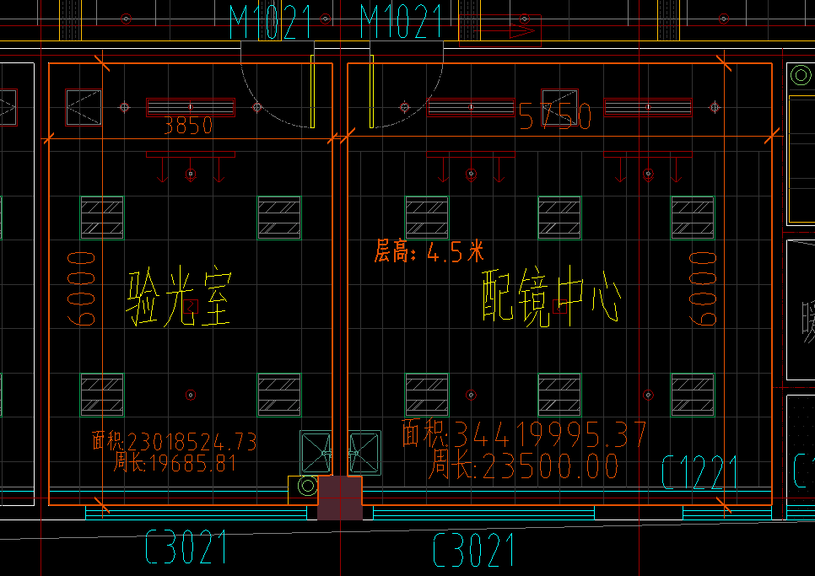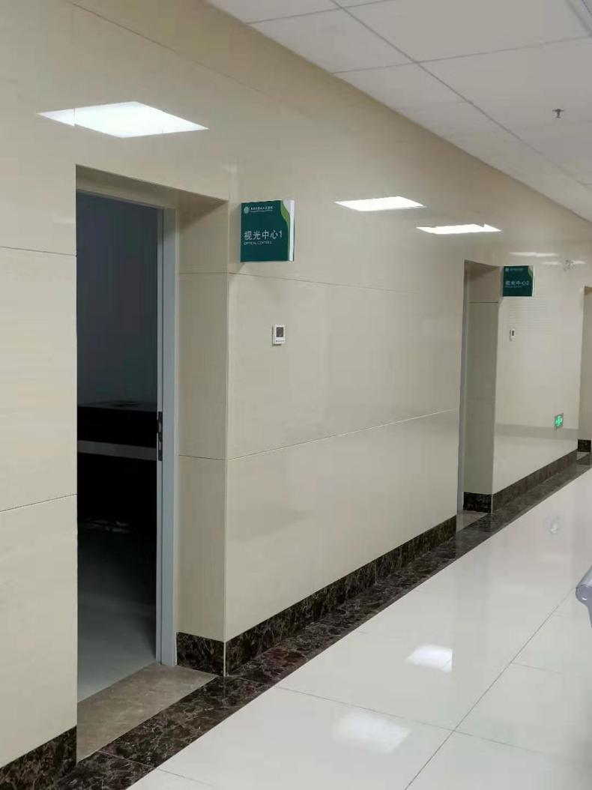

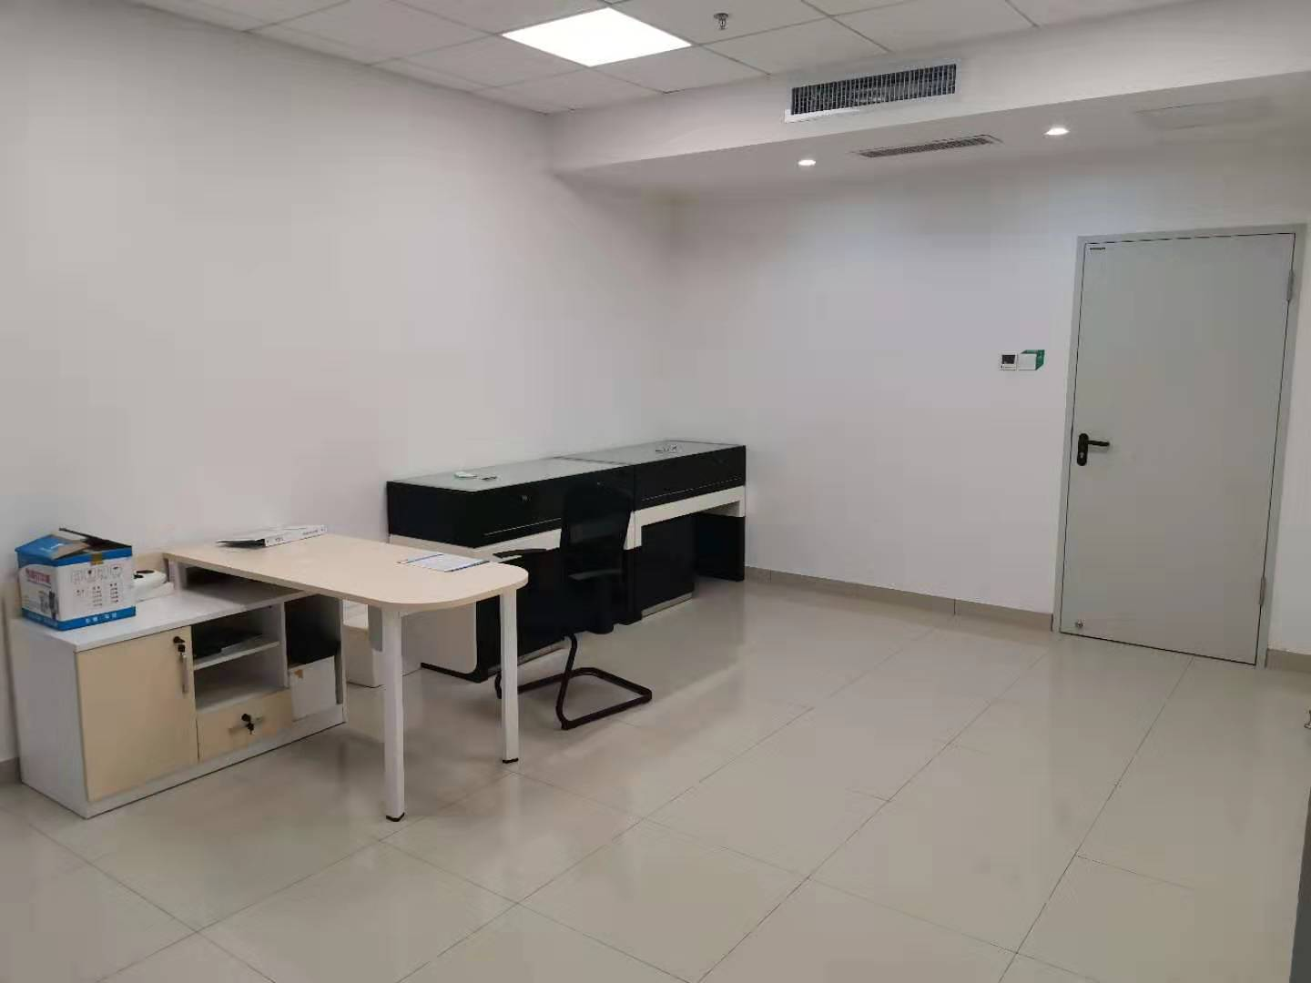

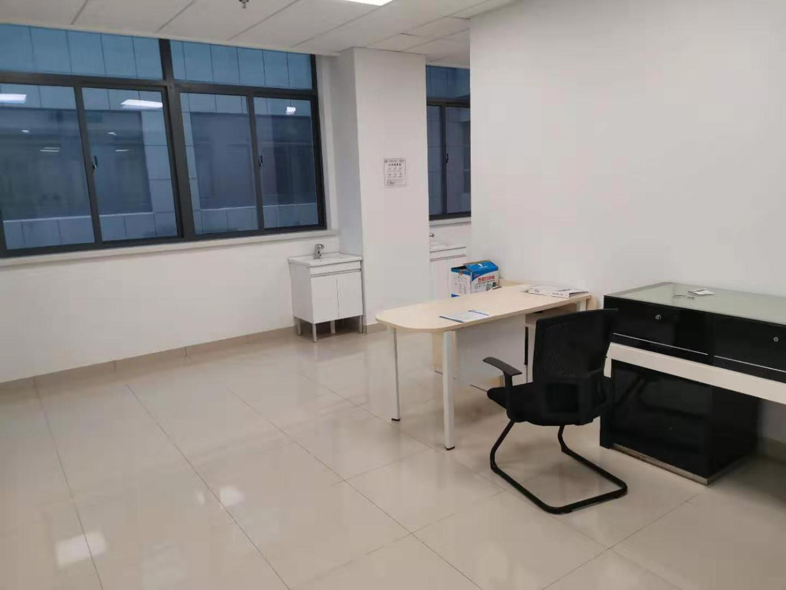

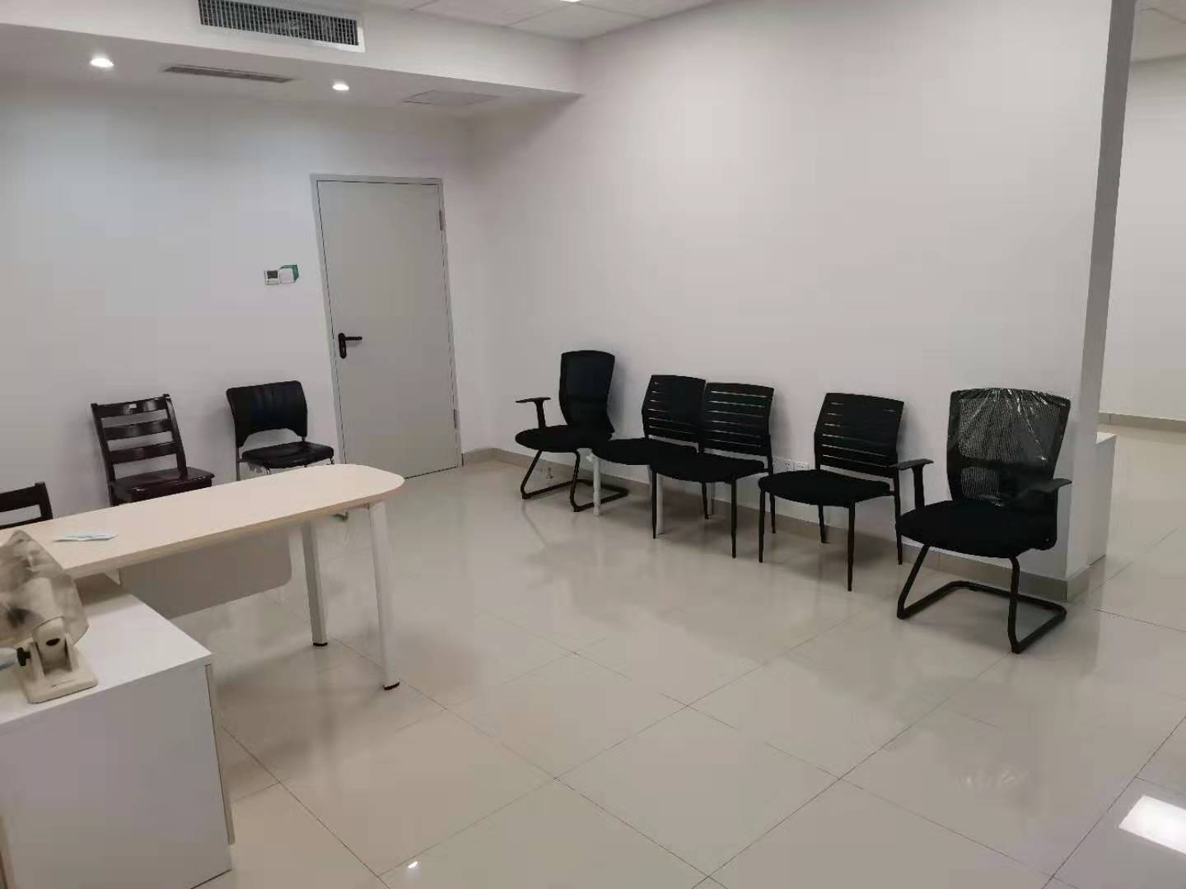

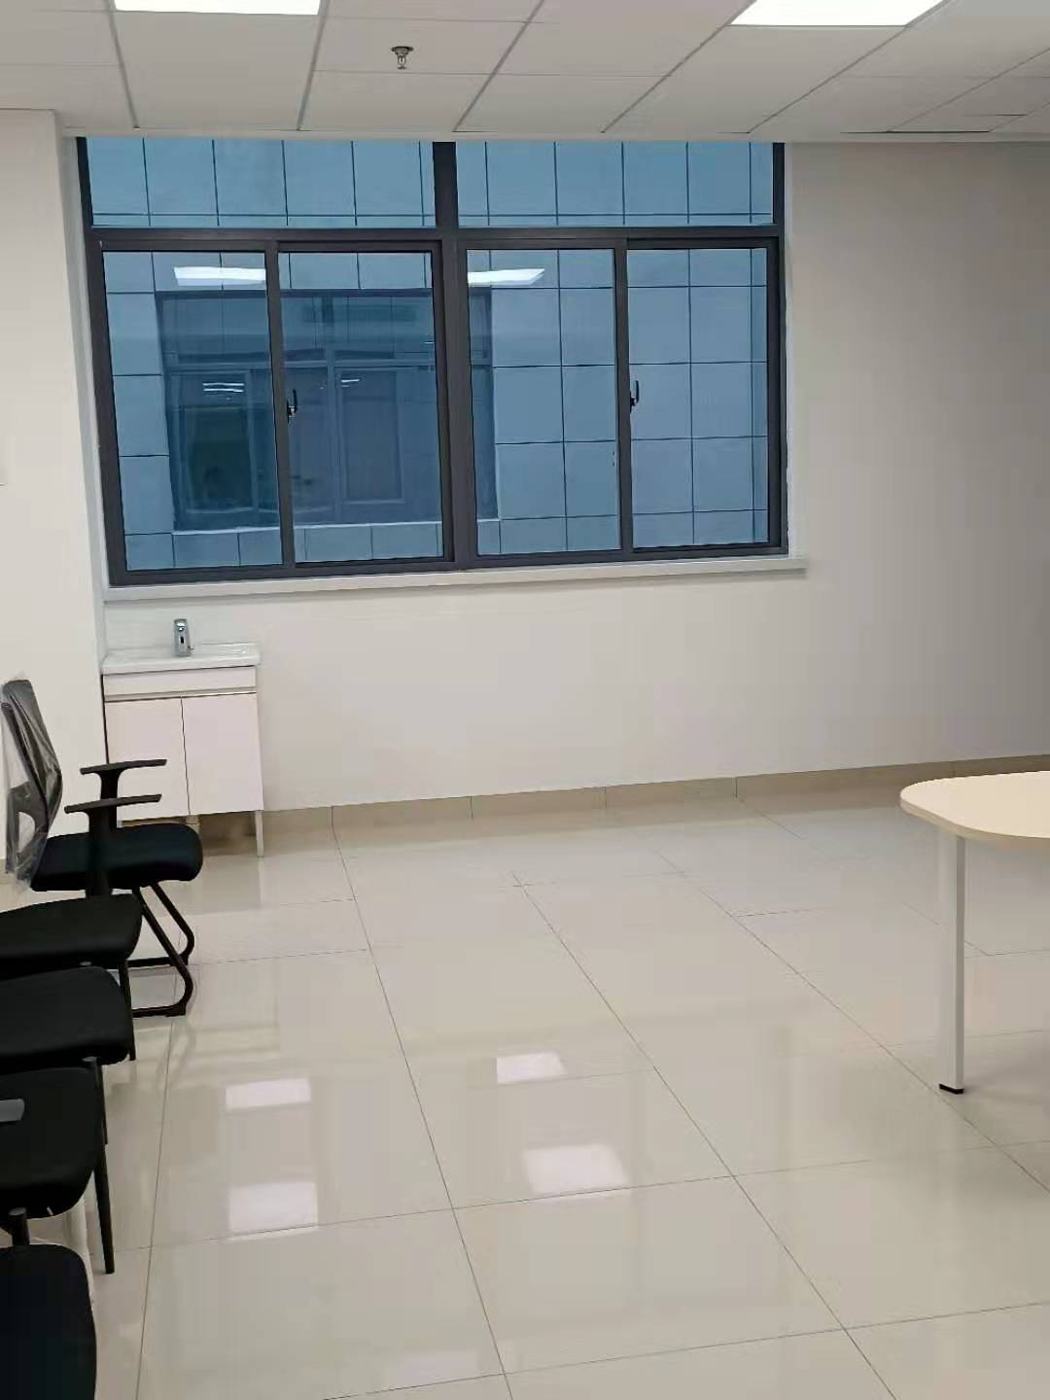

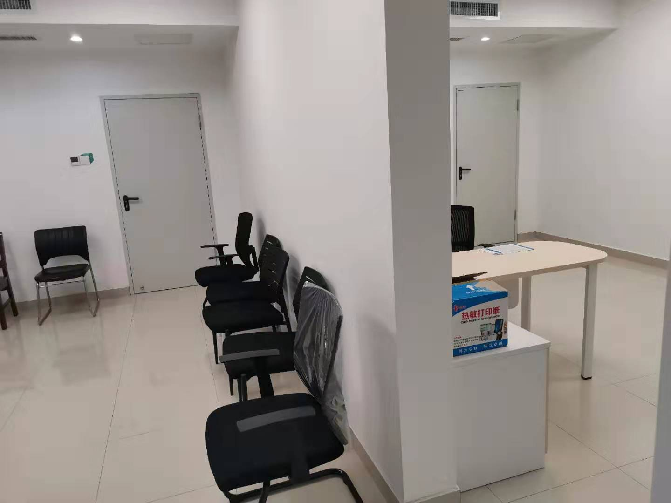

**第五章** **合同格式及基本条款**

政府采购服务类采购合同格式（参考）

采购人（甲方）：

供货人（乙方）：

签订地点：

项目名称：

项目编号：

本项目经批准采用 采购方式，经本项目评审委员会认真评审，决定将采购合同授予乙方，为进一步明确双方的责任，确保合同顺利履行，根据《中华人民共和国合同法》之规定，经甲乙双方充分协商，特订立本合同，以便共同遵守。

第一条 服务内容

服务内容：

第二条服务质量要求；按下列第（ ）项执行：

（1）按国家标准执行；（2）按部颁标准执行；（3）若无以上标准，则应不低于同行业质量标准；（4）有特殊要求的，按甲乙双方在合同中商定的技术条件、样品或补充的技术要求执行；

乙方提供的服务标准应与竞争性磋商文件规定的技术标准相一致。

第三条服务地点地点和服务期限

服务地点：

服务期限：

第四条合同总价款

合同总价款（大小写）： /

第五条付款方式：本合同以人民币付款

**合同款支付方式：** 每年按缴纳销售收入 （投标报价） %上交医院，成交供应商负责工作人员工资及税收。

1、变更：任一方不得擅自变更合同，变更需双方协商一致。

2、解除：任一方在合同履行期限届满后一个月内未履行，或者未全部履行合同的，另一方有权解除合同，一切损失由违约方承担。

第七条合同生效

本合同自甲乙双方当事人签字盖章后生效。合同执行期内，甲乙双方均不得随意变更或解除合同。合同如有未尽事宜，须经双方共同协商，作出补充规定，补充规定与本合同具有同等效力，也可按照《中华人民共和国合同法》的规定执行。本合同一式 份。

第八条合同有效期

本合同自 年 月 日至 年 月 日有效

第九条其他

本合同如发生纠纷，当事人双方应当及时协商解决，协商不成时，任何一方均可请采购管理机关调解，调解不成，向合同交货地有管辖权的人民法院起诉。

第十条合同附件及其效力

采购人（甲方）： 供货人（乙方）：

（公章） （公章）

法定代表人： 法定代表人：

委托代理人： 委托代理人：

电话： 电话：

年 月 日 年 月 日

# 第六章 响应文件格式

**正本/副本**

**阜阳市第五人民医院眼科视光（眼镜）中心经营权项目**

**响 应 文 件**

**（项目编号： ）**

**供应商名称： （盖章）**

**法定代表人（负责人）或其委托代理人： （签字或盖章）**

**日 期： 年 月 日**

### 一.响应函

致 （采购人） ：

我方收到贵方关于“阜阳市第五人民医院眼科视光（眼镜）中心经营权项目 ”（项目编号： ）的竞争性磋商文件，完全理解竞争性磋商文件的所有内容。决定响应本项目，据此我方承诺如下：

一、我方的响应文件在响应截止日后90日历天内保持有效。

二、我方在参与响应前已仔细研究了竞争性磋商文件和所有相关资料，我方完全明白并认为此竞争性磋商文件没有倾向性，也没有存在排斥潜在供应商的内容，我方同意竞争性磋商文件的相关条款，放弃对竞争性磋商文件提出误解和质疑的一切权利。

三、我方声明响应文件及所提供的一切资料均真实无误及有效。由于我方提供资料不实而造成的责任和后果由我方承担。我方同意按照贵方提出的要求，提供与响应有关的任何其它数据或信息。

四、我方理解贵方不一定接受最高报价的响应。

五、我方同意如在本项目磋商后、响应有效期之内撤回响应，贵方将不退还履约保证金（如有）。

六、我方如果成交，保证履行响应文件中承诺的全部责任和义务，切实履行采购合同中的全部条款并按照《竞争性磋商文件》的要求向招标代理公司足额交纳采购代理服务费。

七、我方保证，采购人在中华人民共和国境内使用我方响应货物、资料、技术、服务或其任何一部分时，享有不受限制的无偿使用权，如有第三方向采购人提出侵犯其专利权、商标权或其它知识产权的主张，该责任由我方承担。我方的响应报价已包含所有应向所有权人支付的专利权、商标权或其它知识产权的一切相关费用。

八、与本响应有关的一切往来通讯请寄：

地址：

邮编： 电话： 传真：

供应商（公章）：

法定代表人（负责人）或授权代表（签字或盖章）：

日期：

说明：本格式文件内容不得擅自删改。

**二、诚信承诺书**

我单位参加本次政府采购活动，郑重承诺如下：

1. 本次投标提供的所有资料都是真实有效、准确完整。如发现提供虚假资料或与事实不符，同意取消投标和中标候选人资格。  
   2．本次投标绝无资质挂靠、串标、围标情形。否则，同意取消投标和中标候选人资格。  
   3．本次招标如我方为中标人，除不可抗力外，决不因任何其它原因放弃中标候选人资格。  
   5、我方中标后，严格按照磋商文件和我单位响应文件的约定签订合同。  
   6、我方达不到竞争性磋商公告投标供应商资格要求条件参与投标或被行政主管部门、监督管理部门等暂停、取消公共资源交易资格且在限制期内参与投标的，同意视为弄虚作假进行处理。  
   7、我方参加投标决不故意非实质性响应磋商文件（如投标报价高于于或等于该项目最高投标限价等）。否则，同意视为串通投标进行处理。  
   8、我单位作为投诉人投诉时，投诉书上的法定代表人（负责人）签字与我单位内的法定代表人（负责人）签字或其他文件中的法定代表人（负责人）签字一致（系同一人所签）。否则视为弄虚作假。  
   9、如监管机构或其他利害关系人认为法定代表人（负责人）的签字不是同一人所签或对签字有疑议时，投诉人应在被告知后的五个工作日内让其法定代表人（负责人）到监管机构指定的地点进行字迹辨认和鉴定，否则视为投诉人弄虚作假。
2. 我单位承诺不存在以下不良信用记录情形：

(1）供应商被人民法院列入失信被执行人的；

(2）供应商或其法定代表人或拟派项目经理（项目负责人）被人民检察院列入行贿犯罪档案的；

(3）供应商被工商行政管理部门列入企业经营异常名录的；

(4）供应商被税务部门列入重大税收违法案件当事人名单的；

(5）供应商被政府采购监管部门列入政府采购严重违法失信行为记录名单的。

11、我单位承诺不存在以下情形：

供应商近三年（自竞争性磋商公告发出之日起向前追溯三年）在阜阳市内没有因发生重大质量事故和违法违规行为而被行政主管部门做出不良行为记录且在信息公开发布期内；在阜阳市内被招投标监督管理部门或行业主管部门取消投标资格且在处罚期内的。  
 **出现违反上述承诺情形之一的，我方还同意磋商保证金（如有）不予退还并在1至3年内不参与阜阳市公共资源交易活动，愿意公开披露我单位违反承诺的不良行为信息，愿意接受处罚并承担所有经济损失和法律责任。**

供应商： （盖单位章）

法定代表人（或负责人）或授权委托人： （签字或盖章）

联 系 人 ：

电 话 ：

年 月 日

### 三.法定代表人授权书

本授权书声明： （投标供应商）的 （法人代表（或负责人）姓名、职务）代表本单位授权本单位 （被授权人的姓名、职务）为本单位的合法代理人，参加 采购项目活动（项目编号： ），全权代表本单位处理投标过程的一切事宜，包括但不限于：投标、参与开标、谈判、签约等。投标供应商代表在投标过程中所签署的一切文件和处理与之有关的一切事务，本单位均予以认可并对此承担责任。被授权人无转委托权。特此授权。

本授权书自出具之日起生效。

特此声明。

法人代表（或负责人）签字或盖章：

代理人（被授权人）签字或盖章：

投标供应商名称(加盖公章)：

授权委托日期：

**附件：投标供应商法定代表人（或负责人）、被授权代表人身份证复印件及联系方式**

### 四.首轮响应报价表

|  |  |  |  |
| --- | --- | --- | --- |
| **项目名称** | 阜阳市第五人民医院眼科视光（眼镜）中心经营权项目 | **项目编号** |  |
| **首轮响应**  **总报价** | 小写（%）:    大写（%）:  供应商负责工作人员工资及税收。 | | |
| **服务期限** |  | | |
| **工期** | 合同签订之日起 日历天内投入营业。 | | |
| 备注：1、供应商不要擅自修改本表格式。 | | | |

1. 响应总报价包含本项目所有的费用。

供应商（公章）：

法定代表人（负责人）或授权代表（签字或盖章）： 日期：

### 附件：

### 二轮/N轮报价表

**轮报价表**

|  |  |  |  |
| --- | --- | --- | --- |
| **项目名称** | 阜阳市第五人民医院眼科视光（眼镜）中心经营权项目 | **项目编号** |  |
| **响应总报价** | 小写（%）:    大写（%）:  供应商负责工作人员工资及税收。 | | |
| **服务期限** |  | | |
| **工期** | 合同签订之日起 日历天内投入营业。 | | |
| 备注：1、供应商不要擅自修改本表格式。  2、**本表中除报价外其他内容须填写完整**。  3、本表在响应文件中须装订一份空白表格盖章，另外供应商可多备几份以备不时之需。 | | | |

1. 响应总报价包含本项目所有的费用。
2. 对含糊不清或不确定的报价将视为无效报价。

3.此附件（响应文件内无须装订）由供应商签字或盖章后，提前单独准备2份或多份，其中报价部分应保持空白，由投标人法定代表人或其委托代理人谈判现场填写并提交。

供应商（公章）：

法定代表人（负责人）或授权代表（签字或盖章）： 日期：

1. **服务方案**
2. 投标人简介
3. 项目服务方案
4. 装修方案
5. 拟投入产品
6. 眼睛训练
7. 眼镜售后服务方案

（格式可自拟，须体现响应服务需求，体现综合评审的内容）

**六、项目拟投入情况表**

**6.1项目拟投入设备情况表**

|  |  |  |  |
| --- | --- | --- | --- |
| **序号** | **设备/产品名称** | **品牌型号** | **用途** |
|  |  |  |  |
|  |  |  |  |
|  |  |  |  |
|  |  |  |  |
|  |  |  |  |
| **...** | **...** | **...** | **...** |

注：投标人所提供的产品不能低于参考品牌的性能。如后期投入品牌与投标时品牌部项目，招标人有权取消其中标资格。

**6.2项目拟投入人员情况表**

**项目管理机构组成表**

|  |  |  |  |  |  |  |
| --- | --- | --- | --- | --- | --- | --- |
| 序号 | 职务 | 姓名 | 执业或职业资格证明 | | 工作内容 | 备注 |
| 证书名称 | 证号 |
|  |  |  |  |  |  |  |
|  |  |  |  |  |  |  |
|  |  |  |  |  |  |  |
|  |  |  |  |  |  |  |
|  |  |  |  |  |  |  |
|  |  |  |  |  |  |  |
|  |  |  |  |  |  |  |
|  |  |  |  |  |  |  |

表后附人员身份证、执业或职业资格证明、劳务合同等复印件。

**七、资格审查资料**

**投标人基本情况表**

|  |  |  |  |  |  |  |  |
| --- | --- | --- | --- | --- | --- | --- | --- |
| 投标人名称 |  | | | | | | |
| 注册地址 |  | | | 邮政编码 |  | | |
| 联系方式 | 联系人 |  | | 电话 |  | | |
| 传真 |  | | 网址 |  | | |
| 组织结构 |  | | | | | | |
| 法定代表人 | 姓名 |  | 技术职称 |  | | 电话 |  |
| 成立时间 |  | | | | | | |
| 营业执照号 |  | | | | | | |
| 注册资金 |  | | | | | | |
| 开户银行 |  | | | | | | |
| 账号 |  | | | | | | |
| 经营范围 |  | | | | | | |
| 备注 |  | | | | | | |

表后附：营业执照、基本开户行许可证等复印件~~。~~

**八、评审资料**

**业绩情况**

**业绩一：**

|  |  |
| --- | --- |
| 实体店名称 |  |
| 所在地 |  |
| 详细地址 |  |
| 面积 |  |
| 成立日期 |  |
| 于投标单位所属关系 | （分店、子公司等） |
| 店长及联系方式 |  |
| 描述 |  |
| 备注 |  |

表后附营业执照、施工合同、能够体现实体店面积的房产证证明或者房屋租赁合同、实体店门面照片复印件。

**业绩二：**

**...**

**九.其他**

供应商认为需要提供的其他资料

**采购人、政府采购代理机构意见**

|  |
| --- |
| 本次询价文件，我们确认。我单位联系电话、联系人详见本项目询价文件。  采购人： 阜阳市第五人民医院  联系人： 徐主任  电 话： 15905582170    （单位盖章）  2019年12月31日 |
| 采购代理机构：安徽振兴工程咨询有限公司  联 系 人： 张工  联系电话： 18955863559    （单位盖章）  2019年12月31日 |